Лабораторна робота №4

з дисципліни «Комп’ютерна схемотехніка»

«Дослідження інструментарію схемотехнічного моделювання цифрових пристроїв»

Виконав:

студент групи ДА-51

Факультету «ІПСА»

Болобан Олег

#### Завдання 1

Було складено схему з прикладу:

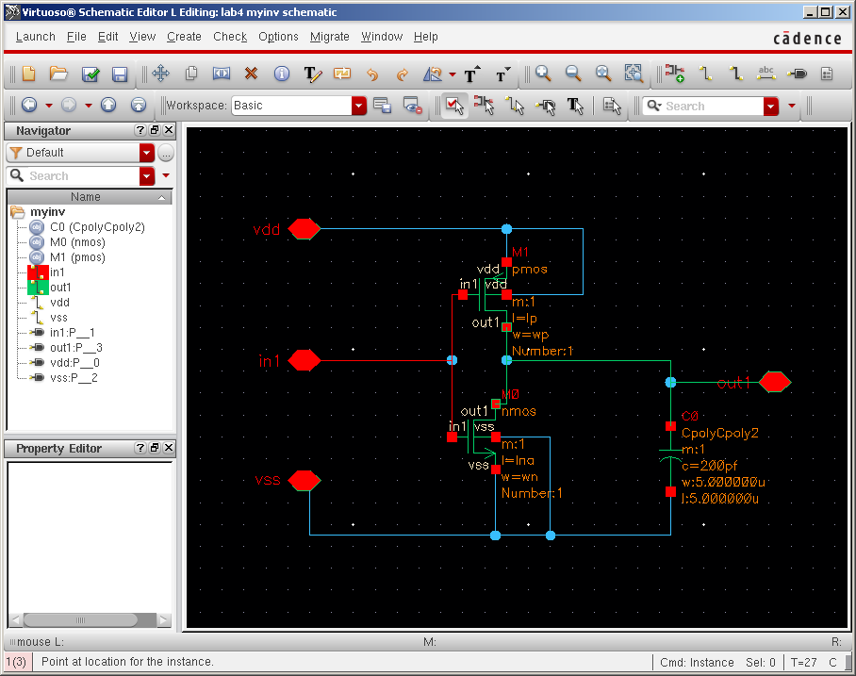

Було запущено DC аналіз зібраної схеми:

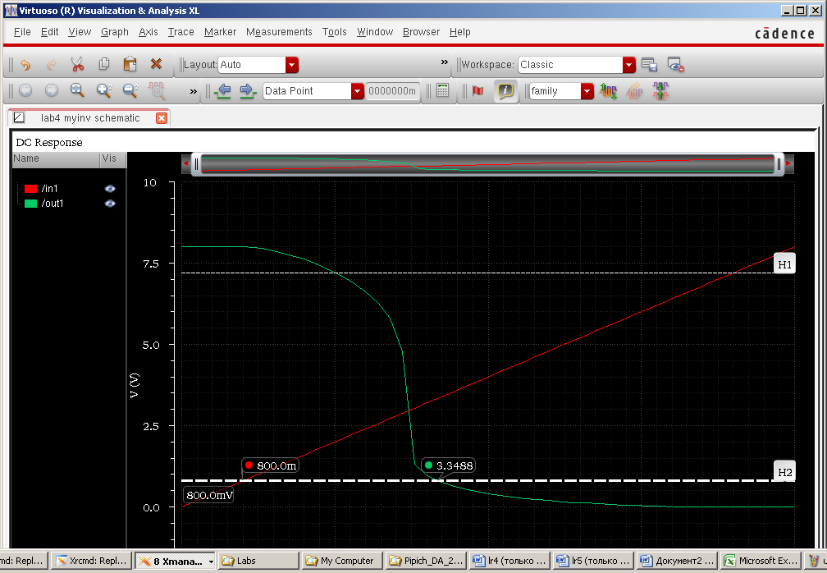

За 10% (0,8 В)та 90% (7,2 В) рівнями сигналу визначено довжину заднього фронту сигналу:

$$t_{фр.з.}=t_{10\%}-t_{90\%}=3,3488-2,0055=1,3433 (мс)$$

#### Завдання 2

Аналогічним чином було виміряно передній та задній фронти вхідного та вихідного сигналів:

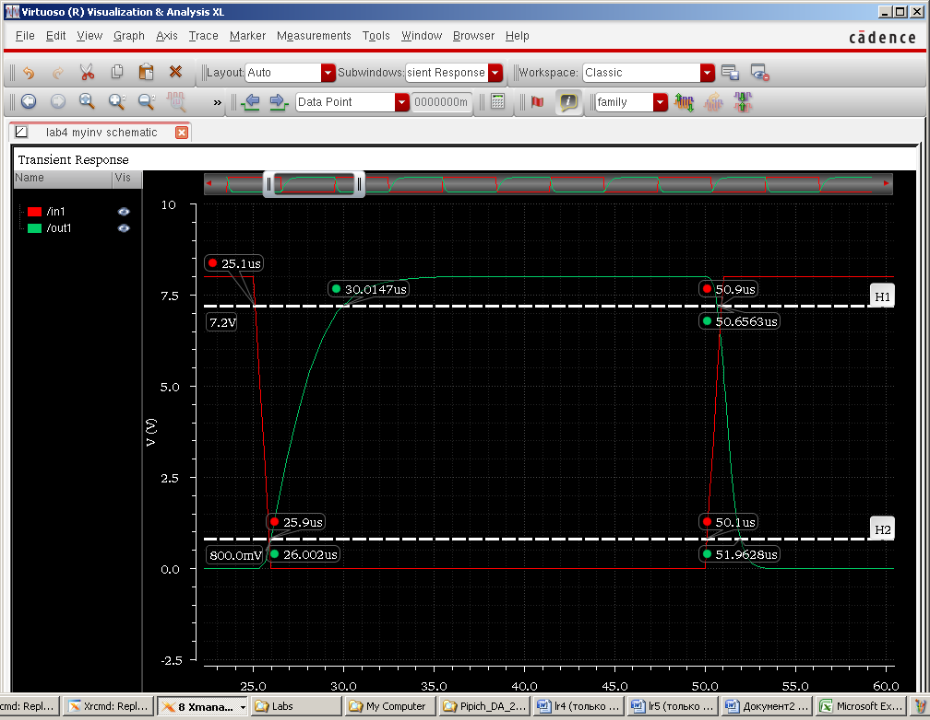

|  |  |  |  |
| --- | --- | --- | --- |
|  | | Передній фронт, мкс | Задній фронт, мкс |
| **Вхідний** | 90% | 50,9 | 25,1 |
| 10% | 50,1 | 25,9 |
| Довжина фронту | 0,8 | 0,8 |
| **Вихідний** | 90% | 30,0147 | 50,6363 |
| 10% | 26,002 | 51,9628 |
| Довжина фронту | 4,0127 | 1,3265 |

#### Завдання 3

Було виконано часовий аналіз, в ході якого довжина каналу n-канального та p-канального транзисторів виступала змінною величиною в діапазоні $[3 мкм;10 мкм]$, змінюючись в 6 кроків, шириною 1,4 мкм кожний. Було визначено довжини, при яких фронт сигналу збільшується удвічі.

**n-канальний, задній фронт**

|  |  |  |  |  |
| --- | --- | --- | --- | --- |
| Довжина затвору, мкм | 10% | 90% | $$Δ$$ | $$2Δ_{0}-Δ_{i}$$ |
|  | 51.9628 | 50.6563 | 1.3065 | 0 |
| 3 | 102.345 | 100.7221 | 1.6229 | 0.9901 |
| 4,4 | 102.931 | 100.7949 | 2.1361 | 0.4769 |
| 5,8 | 103.4434 | 100.8535 | 2.5899 | 0.0231 |
| 7,2 | 104.0023 | 100.9038 | 3.0985 | -0.4855 |
| 8,6 | 104.544 | 100.9505 | 3.5935 | -0.9805 |
| 10,0 | 105.1312 | 100.9987 | 4.1325 | -1.5195 |

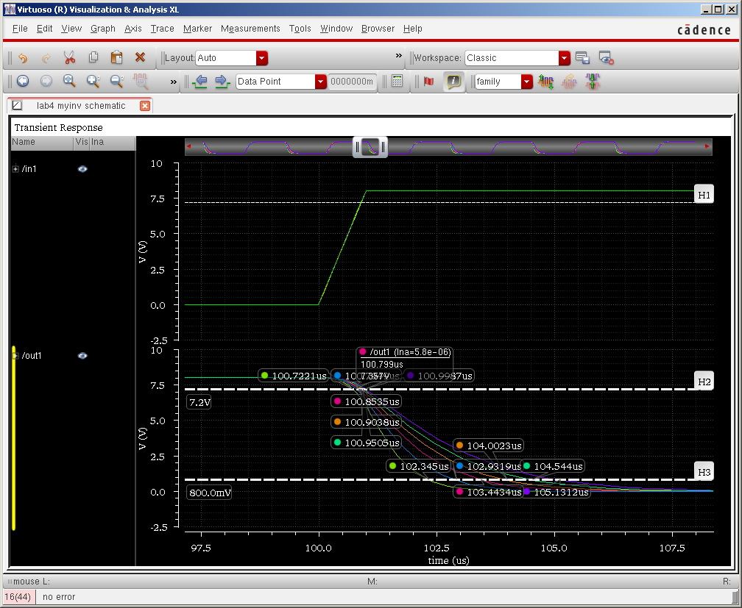

**p-канальний, передній фронт**

|  |  |  |  |  |
| --- | --- | --- | --- | --- |
| Довжина затвору, мкм | 10% | 90% | $$Δ$$ | $$2Δ_{0}-Δ_{i}$$ |
|  | 26.002 | 30.0147 | 4.0127 | 8.0254 |
| 3 | 26.1035 | 31.4183 | 5.3148 | 2.7106 |
| 4,4 | 26.2409 | 33.3473 | 7.1064 | 0.919 |
| 5,8 | 26.3761 | 35.2732 | 8.8971 | -0.8717 |
| 7,2 | 26.4999 | 37.2096 | 10.7097 | -2.6843 |
| 8,6 | 23.6324 | 39.0051 | 15.3727 | -7.3473 |
| 10,0 | 26.7655 | 41.0945 | 14.329 | -6.3036 |

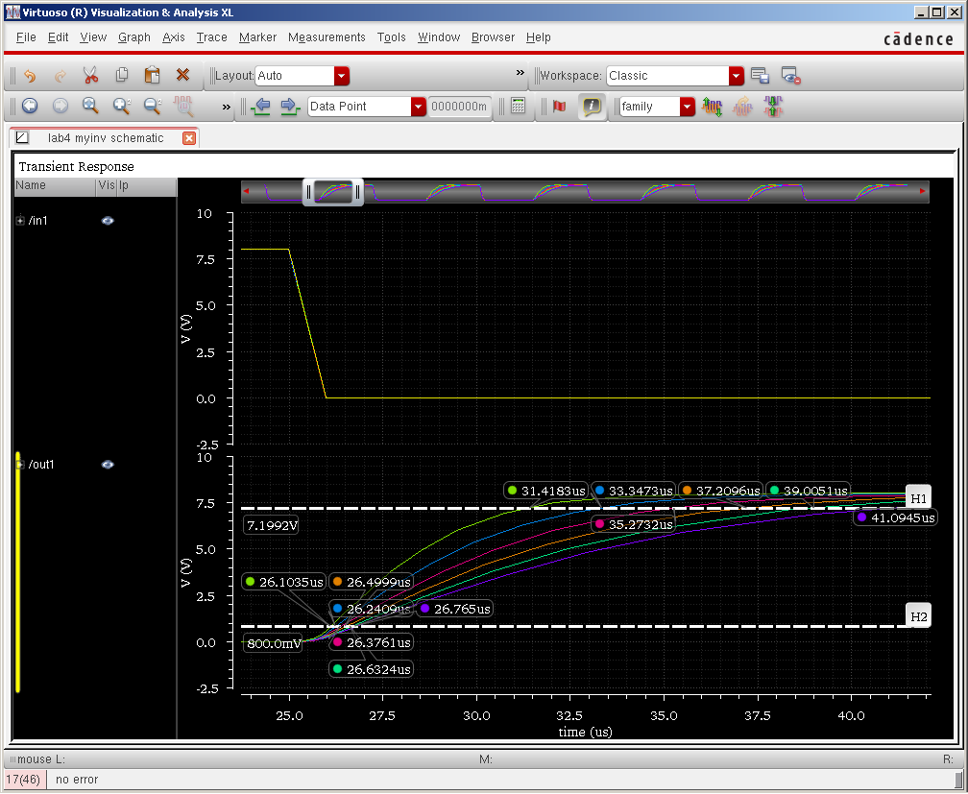

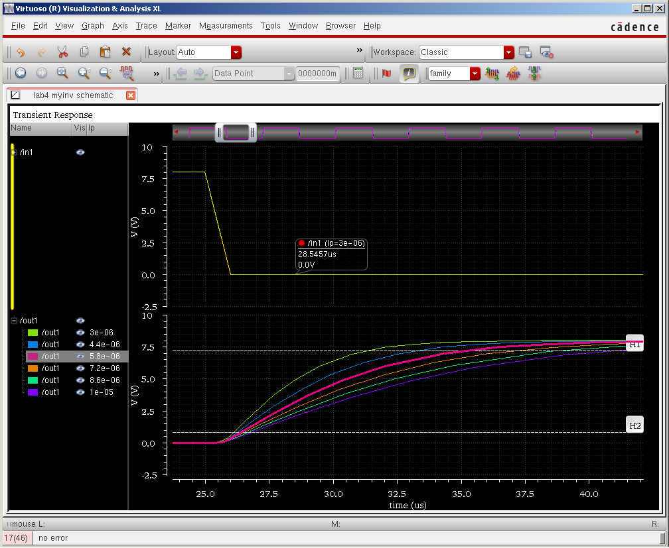

#### Висновок:

Під час виконання лабораторної роботи було досліджено базові функції пакету Cadence Virtuoso. Було побудовано схему інвертора за зразком, та на її прикладі розглянуто можливості пакету з DC та TR аналізу.

В результаті було виміряно передній та задній фронти сигналу. Було підтверджено залежність довжини фронтів від довжини відповідних затворів транзистора, а також визначено значення довжини затворів, при якому довжина відповідних фронтів була збільшена удвічі.